
四川太极大药房连锁有限公司
公文呈报单
2018年 10月8日

文件标题： 关于中和大道店申请长条木凳公文呈报单
内容提要：
尊敬的公司领导：
我店门外需要可以固定的长条木凳2条， 望公司领导批准！ 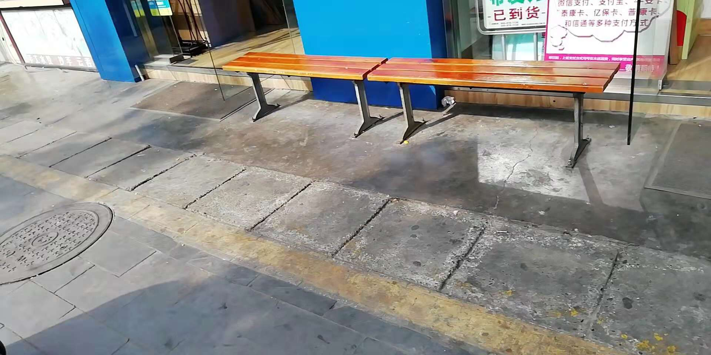

呈报部门： | 中和大道店 | 呈报人： | 张平英
部门负责人意见：
分管部领导意见：
董事长意见：

